南投縣107學年度學校實施戶外教育
附件七
活 動 成 果 報 告
計畫名稱 | 王功人文生態之旅
申請學校 | 初鄉國民小學
量之成效分析 | 本次戶外教育參與人數計有學生30人，教職員9人，家長代表1人，共40人，全校師生全部參與，出席率達100%。  活動安排部分，從行前說明會，參訪現場師長的介紹，以及事後學生學習心得記錄等，均可見學生認真學習，用心觀察的記錄，學習單繳交率達100%，成功落實本次教學預定學習成效。  透過事後問卷調查發現，本次戶外教育的各項滿意度選填，落在好及很好的比率超過90%，可知親師生對活動內容有相當好評，對於學生的學習成果亦予肯定。
質之成效分析 | 一、活動前  此次戶外教育地點選在彰化縣王功蚵藝文化館，雖位於彰化縣王功漁港的偏遠漁村；卻具有國家級的海洋生態，而該活動場域與學習性質，是本校學生平日生活經驗較少觸及的，因此，藉由前置作業的線上資料蒐集與行前會說明，可以達到參訪的預期學習目標。在活動開始前兩周，由各班老師指導學生由網路、圖書資源進行資料蒐集。活動前一天舉辦說明會，向全校師生介紹本次參訪重點，包含海洋教育、環境教育、潮間帶環境保護等議題，讓學生建立先備知識，以利活動當天進行探索，提升戶外教育的學習成效。  二、活動中  此次學習活動的主體，是以彰化王功生態文化體驗為主，位於彰化西海岸線一隅的王功，因為偏遠而保留了原始的漁村風貌，擁有特有的蚵仔文化與世界首創的蚵殼藝術。課程安排多元，動靜交錯，讓學生經由潮間帶實地觀察體驗，以及事後的學習反思，達到預期的學習成果，近而親近王功濱海生態。  經由學生的學習單分析可見，大部分學生都能在本次活動中，在潮間帶體驗中了解到潮間帶自然環境與濱海人家養蚵過程的相互關係，一方面充實海洋知識，一方面培養具備生命教育及環境保護的視野。在王功環境保育的影片欣賞中，了解如何在共存共榮前提下，尋求海洋教育永續環境與生態和諧的積極作為。在創造蚵殼新生命與環保省思--貓頭鷹蚵殼DIY活動，也讓學生透過實際操作，手腦並用創意發揮蚵藝作品。  三、活動後  除了豐富多元的戶外教育學習安排，更需要事後分享討論與概念釐清的活動設計。返抵學校後，藉由分享活動與學習單討論的進行，讓學生對於本次活動有更深刻的印象，並強化學習內容。學生對於當天活動都有相當多的收穫，也樂於分享自己的過程中遇到的問題與操作經驗。事後訪談得知，師生均反應本次參訪內容充實有趣，惟活動時間稍短，由此可知，本次戶外教育活動之學習目標已順利達成。
評鑑與省思 | 準備課程(教學前) | 本次在活動前已請教師事先閱覽王功蚵藝文化資料，並於課堂上提供影片資料讓學生進行探討，分低、中、高年級，依不同年齡層階段設計適合的情境學習單，以幫助學生當天抵達潮間帶，便能發揮最有效率的學習。  而活動中，潮間帶探索的著裝適合度將影響整體的體驗成效良窳，因此在事前對孩子們服裝、相關配備(雨鞋、水桶、鏟子等)的行前教育更顯得相當重要，要清楚的提醒與告知孩子們本次下去潮間帶探索時，應攜帶物品、不能攜帶物品(如手機等)及觀察重點，實屬整體活動裡的重中之重。
評鑑與省思 | 教學過程記錄 | 本次活動的王功蚵藝文化館館區十分開闊，為了讓學生有多元學習的機會，活動安排包含潮間帶巡禮、蚵畫人生風味餐、探索漁港風情與濱海植物生態巡禮、「蚵」達人體驗、蚵藝作品DIY創作，行程緊湊而充實，王功海洋故事館更以獨俱「體驗」、「教育」、「藝術」、「視覺」之漁村博物館，展現台灣海洋生物及自然景觀脈絡，讓學童透過生態導覽解說及實際體驗活動，啟發環境保護的觀念，認識我們的漁村鄉土及歷史文化，同時學習感受漁民韌性與勤奮精神。  活動當天氣候宜人舒爽， 解說人員熱情介紹解說當地獨特的養蚵文化，讓學童體驗操作「小小蚵農與青蚵嫂」的樂趣，了解養蚵人家的辛苦，激勵學子認真、積極、樂觀、勤儉的人生觀，並深入介紹珍珠蚵成長史過程還有串蚵殼、剝蚵活動。活動中，教導孩子們對蚵殼的再利用，結合孩子們的創意，塑造出獨一無二的藝術美學。  行程中也透過觀察植物形、色的不同及特徵差異，暸解濱海植物的生長過程及特性，學會尊重生命。在戶外教學活動，也提醒孩子教學後省思—「您的舉動會對環境有什麼影響呢?(例:若帶走小螃蟹、攀折植物)；什麼是你該有的環境責任?」以回顧當天的課程學習，循環式的瞭解生態棲地特色，體悟到生態保育的重要。循序漸進的帶領學童認知並能獨立思考，海洋環境汙染對生態造成的影響，及本身應有的環境責任。
評鑑與省思 | 教學後評鑑 | 本次教學評鑑主要為學習單圖文寫作。當天因參訪時間受限，因此學習單安排延至參訪活動後完成，讓學生在探訪體驗活動時，能盡情的用心學習。學習單與旅遊記錄是為本次學生學習的評量標準，然因學生有年紀差異、學習基礎不同，建議老師可輔以活動當天的行為表現(如:熱心助人、禮貌、學習專注)當作評量參考，如有用心學習以及完成度高的學生，亦可於事後額外給與成績與獎品作獎勵，以激發學生的學習動力。
教材研發 |  | 學習紀錄單
 |  | 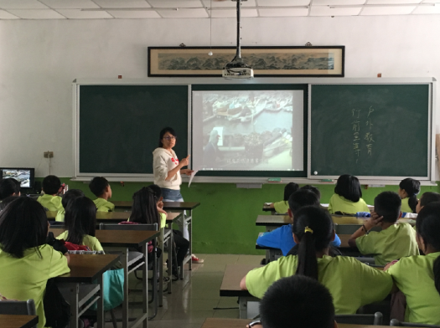 | 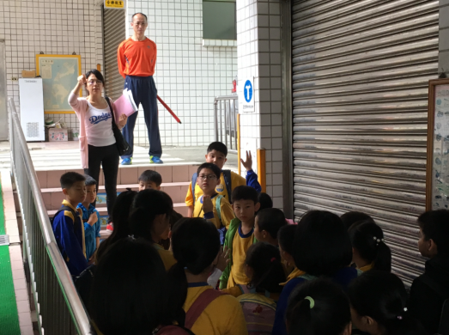
 |  | 舉辦行前說明會，告知學生本次活動地點，並發放學習記錄單，提示活動目標與學習內容，以利事先收集資訊與當天觀察進行。 | 出發前集合學生進行活動叮嚀，學生均能專注聽講，熟習本次活動行程時間序，參訪學習目標，以及安全秩序注意事項。
 |  | 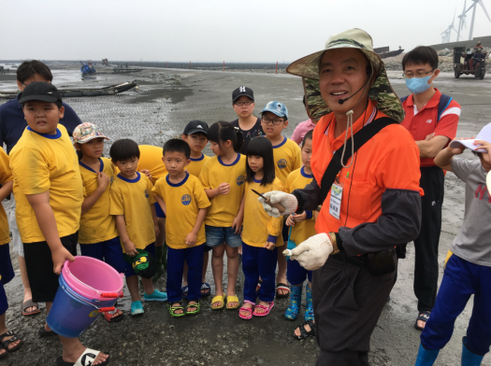 | 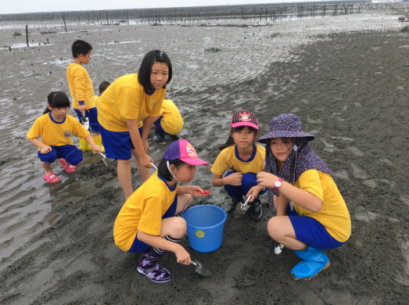
 |  | 抵達王功蚵藝文化館，解說員解釋進行潮間帶巡禮時安全注意需知，帶領學生走入潮間帶。 | 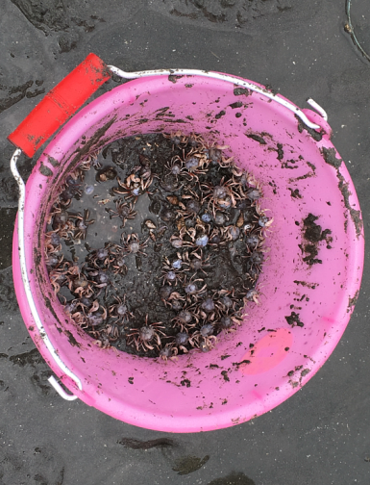  學生走入潮間帶抓磅蟹蛤蜊，結合環境教育議題，讓學生認識養蚵人家的辛勞。
 |  | 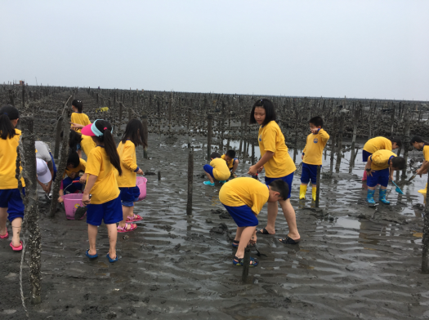
 |  | 探索漁港風情，與濱海植物生態巡禮，讓學生認識潮間帶環境地貌、動植物樣態的神秘面紗。 | 學生收穫滿滿，得以觀察並充分認識潮間帶生物的樣態。
 |  | 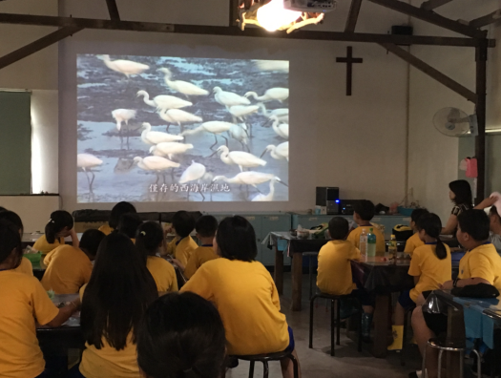 | 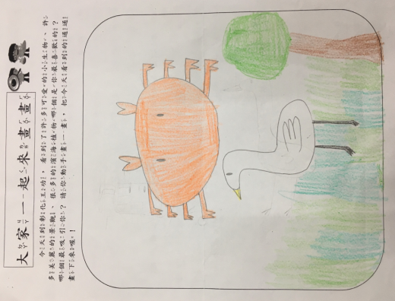
 |  | 參觀文化館，並認識濱海西部海岸侯鳥，喚起環保省思，建立愛護各種生命的價值觀。 | 學生能詳實完成學習單紀錄，並分享活動心得，本次戶外教育的目標順利達成。

承辦人： 主任： 校長：

